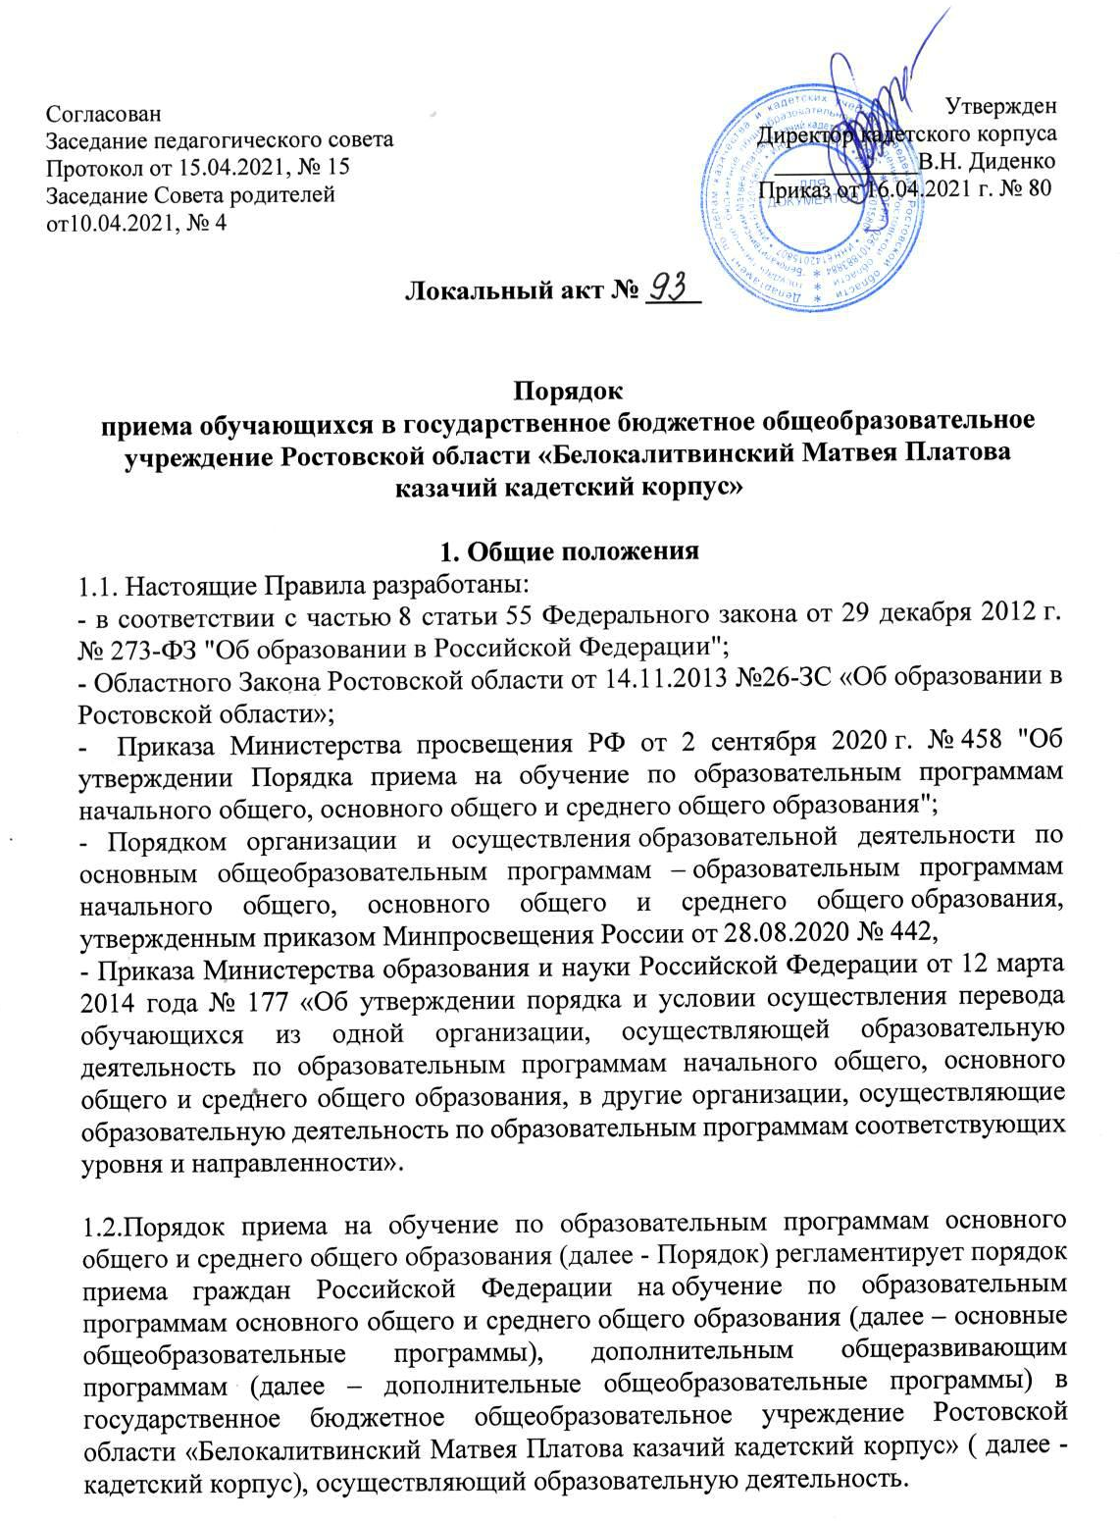
1.3.Порядок приёма в кадетский корпус регламентирует приём граждан мужского пола в 5, 6 класс, женского пола в 8 класс, годных по состоянию здоровья, при отсутствии медицинских противопоказаний для пребывания детей в учреждении с наличием интерната, и изъявившим желание обучаться по основным общеобразовательным программам, дополнительным общеобразовательным программам.
1.4.Прием в кадетский корпус осуществляется так же в течение всего учебного года в 5-9 классы при наличии свободных мест.
1.5. В приеме в кадетский корпус может быть отказано только по причине отсутствия в ней свободных мест?
1.6. Количество принимаемых обучающихся определяет кадетский корпус с учетом санитарных норм, учетом наполняемости обучающихся в классе, государственного задания и наличием условий, необходимых для осуществления образовательного процесса в кадетском корпусе и круглосуточного пребывания .
1.7. Организация индивидуального отбора при приеме в кадетский корпус для получения основного общего и среднего общего образования с углубленным изучением отдельных учебных предметов или для профильного обучения допускается в случаях и в порядке, которые предусмотрены законодательством Ростовской области.
1.8. Кадетский корпус обязан ознакомить поступающего и (или) его родителей (законных представителей) со своим уставом, с лицензией на осуществление образовательной деятельности, со свидетельством о государственной аккредитации, с образовательными программами и другими документами, регламентирующими организацию и осуществление образовательной деятельности, права и обязанности обучающихся.
1.9. При приеме на обучение по имеющим государственную аккредитацию образовательным программам общего образования выбор языка образования, изучаемого родного языка из числа языков народов Российской Федерации, в том числе русского языка как родного языка, государственных языков республик Российской Федерации осуществляется по заявлению родителей (законных представителей) детей.
1.10. Прием на обучение по основным общеобразовательным программам осуществляется по личному заявлению родителя (законного представителя) ребенка или поступающего, реализующего право, предусмотренное пунктом 1 части 1 статьи 34 Федерального закона.
1.11.Заявление о приеме на обучение и документы для приема на обучение подаются одним из следующих способов:
1) лично в общеобразовательную организацию;
2) через операторов почтовой связи общего пользования заказным письмом с уведомлением о вручении;
3) в электронной форме (документ на бумажном носителе, преобразованный в электронную форму путем сканирования или фотографирования с обеспечением машиночитаемого распознавания его реквизитов) посредством электронной почты общеобразовательной организации или электронной информационной системы общеобразовательной организации, в том числе с использованием функционала официального сайта общеобразовательной организации в сети Интернет или иным способом с использованием сети Интернет;

2. Организация приема на обучение

2.1. До начала приема в кадетский корпус формируется приемная комиссия. Персональный состав приемной комиссии, лиц, ответственных за прием документов и график приема заявлений и документов, утверждается приказом директора кадетского корпуса.
2.2. Родители (законные представители) несовершеннолетних вправе выбирать до завершения получения ребенком основного общего образования с учетом мнения ребенка формы получения образования и формы обучения, язык, языки образования, факультативные и элективные учебные предметы, курсы, дисциплины (модули) из перечня, предлагаемого образовательной организацией.
2.3.Прием поступающих в кадетский корпус включает:
- приём в 5-й класс для обучения по программам основного общего образования детей, закончивших обучение по программе начального общего образования в общеобразовательных организациях в году поступления;
- приём в 6-й класс для обучения по программам основного общего образования детей, закончивших обучение по программе 5 класса в общеобразовательных организациях в году поступления;
- приём в 8-й класс (девочки) для обучения по программам основного общего образования детей, закончивших обучение по программе 7 класса в общеобразовательных организациях в году поступления;
- приём в 10-й класс для обучения на профильном уровне по программам
среднего общего образования, закончивших обучение по программе основного
общего образования в общеобразовательных организациях в году поступления;
- приём, имеющиеся 5-9 классы, обучающихся из общеобразовательных организаций допускается в индивидуальном порядке, при наличии свободных мест в течение учебного года.
2.4.Кадетский корпус информирует поступающих, родителей (законных представителей) поступающих о количестве свободных мест, сроках, времени, месте процедуры индивидуального отбора поступающих, путем размещения информации на официальном сайте информационно-телекоммуникационной сети «Интернет», на информационных стендах кадетского корпуса не позднее десяти календарных дней до начала индивидуального отбора.
2.5. Приемная комиссия состоит из числа руководителей, медицинских и педагогических работников кадетского корпуса, представителей общественности (по согласованию). Персональный состав приёмной комиссии утверждается приказом директора. На приемную комиссию возлагаются следующие функции:
- ознакомление родителей (законных представителей) с Уставом, с лицензией на право осуществления образовательной деятельности, свидетельством о государственной аккредитации, с образовательными программами и другими документами, регламентирующими деятельность кадетского корпуса;
-ознакомление родителей (законных представителей) с Перечнем временных противопоказаний по состоянию здоровья для поступления в кадетский корпус);
-прием заявлений и необходимых документов от родителей (законных представителей), регистрация заявлений, рассмотрение поданных документов и выдача заявителю расписки с указанием перечня представленных документов;
-допуск поступающих к прохождению индивидуального отбора и уведомление заявителей о не допуске (с пояснением причин) к индивидуальному отбору;
-организация и проведение индивидуального отбора поступающих;
- формирование рейтинга и списка поступающих.
2.6. Для участия в прохождении индивидуального отбора родители (законные представители) поступающего (далее – заявители) подают в приемную комиссию заявление, предъявив оригинал документа, удостоверяющего личность.
2.7. В заявлении указываются следующие сведения:
  - фамилия, имя, отчество (последнее – при наличии) поступающего;
  - дата рождения поступающего;
  - место проживания поступающего, контактная информация:
  - почтовый адрес, номер телефона, адрес электронной почты заявителя (при наличии); выбранный заявителем способ получения информации от кадетского корпуса;
  - фамилия, имя, отчество (последнее – при наличии) родителя (законного представителя) поступающего;
  - класс для приема поступающего;
  - о наличии права внеочередного, первоочередного или преимущественного приема;
  - согласие на обработку персональных данных
  - факт ознакомления родителя(ей) (законного(ых) представителя(ей) ребенка или поступающего с уставом, с лицензией на осуществление образовательной деятельности, со свидетельством о государственной аккредитации, с общеобразовательными программами и другими документами, регламентирующими организацию и осуществление образовательной деятельности, права и обязанности обучающихся
Образец заявления о приеме на обучение размещается общеобразовательной организацией на своих информационном стенде и официальном сайте в сети Интернет.
2.8. К заявлению прилагаются следующие документы поступающего:
1) копия личного дела обучающегося;
2)документ о результатах текущего контроля успеваемости и промежуточной аттестации поступающего (выписка из классного журнала), подписанный руководителем и заверенный печатью образовательной организацией, в которой проходил обучение поступающий;
3)характеристика кандидата, заверенная печатью установленного
образца общеобразовательной организации ;
4) копия портфолио (копии грамот, дипломов, сертификатов, удостоверений, иных документов, подтверждающих достижения (призер, победитель) в учебной, спортивной, учебно-исследовательской деятельности, научно-техническом творчестве на муниципальном, региональном, всероссийском, международном уровнях за два учебных года, предшествующих индивидуальному отбору поступающих).

Дополнительные документы:
1) для детей-сирот и детей, оставшихся без попечения родителей –
копии документов, подтверждающих данный правовой статус.
2) для детей, пользующихся преимущественным правом зачисления в кадетский корпус – справка с места работы родителя(ей) (законного(ых) представителя(ей) ребенка либо копии документов, подтверждающие пользование льготами, установленными для данной категории детей.
2.9. Документы, представленные заявителями, регистрируются в журнале приема заявлений в день предоставления документов, о чем заявителю выдается расписка с указанием перечня представленных документов.

2.10. Преимущественное право зачисления в Кадетский корпус имеют:
— дети-сироты и дети, оставшиеся без попечения родителей;
— дети военнослужащих, проходящих военную службу по контракту;
— дети государственных гражданских служащих и гражданского персонала федеральных органов исполнительной власти, в которых федеральным законом предусмотрена военная служба;
— дети граждан, которые уволены с военной службы по достижении ими предельного возраста пребывания на военной службе, по состоянию здоровья или в связи с организационно-штатными мероприятиями, и общая продолжительность военной службы которых составляет двадцать лет и более;
— дети военнослужащих, погибших при исполнении ими обязанностей военной службы или умерших вследствие увечья (ранения, травмы, контузии) или заболевания, полученных ими при исполнении обязанностей военной службы;
— дети Героев Советского Союза, Героев Российской Федерации и полных кавалеров ордена Славы;
— дети сотрудников органов внутренних дел, дети сотрудников Федеральной службы войск национальной гвардии Российской Федерации;
— дети граждан, которые уволены со службы в органах внутренних дел или в войсках национальной гвардии Российской Федерации по достижении ими предельного возраста пребывания на службе в органах внутренних дел или войсках национальной гвардии Российской Федерации, по состоянию здоровья или в связи с организационно-штатными мероприятиями и общая продолжительность службы которых составляет двадцать лет и более;
— дети сотрудников органов внутренних дел, дети сотрудников Федеральной службы войск национальной гвардии Российской Федерации, погибших или умерших вследствие увечья или иного повреждения здоровья, полученных в связи с исполнением служебных обязанностей, либо вследствие заболевания, полученного в период прохождения службы в органах внутренних дел или в войсках национальной гвардии Российской Федерации;
— дети, находящиеся на иждивении указанных лиц;
— дети прокурорских работников, погибших или умерших вследствие увечья или иного повреждения здоровья, полученных ими в период службы в органах прокуратуры либо после увольнения вследствие причинения вреда здоровью в связи с их служебной деятельностью;
— дети сотрудников Следственного комитета Российской Федерации, погибших или умерших вследствие увечья или иного повреждения здоровья, полученных ими в период службы в Следственном комитете Российской Федерации либо после увольнения вследствие причинения вреда здоровью в связи с их служебной деятельностью;
— иные лица в случаях, установленных федеральными законами.
2.11.Документы предоставляются родителями (законными представителями) поступающих по почте заказным письмом, по электронной почте или лично в рабочие дни приёмной комиссии с 10.00 до 16.00 по адресу: 347044, Ростовская область, г. Белая Калитва, ул. Машиностроителей, д. 16А.

2.12. Дата, время, место проведения индивидуального отбора сообщается на официальном сайте кадетского корпуса platovecbk.ru
2.13. Индивидуальный отбор для поступающих проводится на базе кадетского корпуса.

3. Порядок проведения индивидуального отбора
3.1. Родители (законные представители) поступающих в 5-й, 6-ой, 8-ой класс подают заявление и пакет документов в период со 02 апреля до 25 мая текущего года.
3.2. Дата проведения индивидуального отбора поступающих в 5-й, 6-ой, 8-ой класс определяется приказом директора. В случае наличия свободных мест зачисление возможно в течение учебного года.
3.3. Индивидуальный отбор включает в себя:
3.3.1 Тестирование. Проводится в рамках образовательных программ по русскому языку, математике.
3.3.2 Сдача контрольных нормативов в соответствии с образовательной
программой 4, 5, 7 классов по физической культуре.
3.3.3 Собеседование с педагогом-психологом.
3.3.4 Портфолио поступающего, которое оценивается исходя из следующих критериев:

№ | Показатели |  | Количество баллов | Предельное значение
Средний балл по учебным предметам начального общего образования
1. | Средний балл успеваемости (округленный  до сотых) |  |  | 5
Достижения в учебной, учебно-исследовательской деятельности, научно-техническом творчестве, спорте (за два учебных года, предшествующих индивидуальному отбору поступающих в очной форме участия).
2. |  | Достижения муниципального уровня (призер/победитель) | 0,5  за каждое достижение | 1,5
3. |  | Достижения регионального уровня  (призер/победитель) | 1  за каждое  достижение | 3
4. |  | Достижения всероссийского уровня  (призер/победитель) | 1,5  за каждое  достижение | 4,5

5. | Достижения международного уровня  (призер/победитель) | 2  за каждое достижение | 6

3.4. По результатам индивидуального отбора приемная комиссия формирует списки кандидатов для зачисления в кадетский корпус не позднее 20 июня текущего года и формирует протокол.
3.5. Приказ о зачислении в состав кадет 5-го, 6-го, 8-го классов с результатами индивидуального отбора доводится до сведения родителей (законных представителей) поступающих не позднее 1 июля текущего года.
3.6. В случае наличия свободных мест зачисление возможно в течение учебного года.
3.7. На каждого ребенка или поступающего, принятого в общеобразовательную организацию, формируется личное дело, в котором хранятся заявление о приеме на обучение и все представленные родителем(ями) (законным(ыми) представителем(ями) ребенка или поступающим документы (копии документов).

4 Особенности приема на обучение по программе среднего общего образования
4.1. Кадетский корпус проводит прием на обучение по программе среднего общего образования в профильные классы (естественнонаучный, гуманитарный, социально-экономический, технологический, универсальный).
4.2. Индивидуальный отбор в профильные классы осуществляется по личному заявлению родителя (законного представителя) ребенка, желающего обучаться в профильном классе. Заявление подаётся в образовательную организацию не позднее чем за 3 рабочих дня до начала индивидуального отбора. При подаче заявления предъявляется оригинал документа, удостоверяющего личность заявителя. В заявлении указываются сведения, установленные Порядком приема в кадетский корпус и желаемый профиль обучения.
4.3. К заявлению прилагаются копии документов 6
-выписки из протокола педагогического совета с результатами государственной итоговой аттестации (далее – ГИА) по образовательным программам основного общего образования;
- документа, подтверждающего наличие преимущественного или первоочередного права на предоставление места в кадетском корпусе (при наличии);
- аттестат об основном общем образовании установленного образца.
4.4. Индивидуальный отбор осуществляется на основании балльной системы оценивания достижений детей, в соответствии с которой составляется рейтинг кандидатов. Рейтинг для индивидуального отбора составляется на основании баллов, полученных путём определения среднего балла аттестата следующим образом:
1) для кандидатов, подавших заявление на зачисление в классы универсального профиля, складываются все отметки в аттестате об основном общем образовании и делятся на общее количество отметок;
2) для кандидатов, подавших заявление на зачисление в классы гуманитарного профиля, в соответствие с балльной системой с помощью коэффициентов приводятся учебные предметы предметных областей «Русский язык и литература», «Общественно-научные предметы» и «Иностранные языки». Если учебные предметы изучались на базовом уровне, к итоговой отметке в аттестате применяется коэффициент 1,0. Если учебные предметы изучались на углубленном уровне, к итоговой отметке в аттестате применяется коэффициент 1,25. Затем вычисляется средний балл аттестата: все отметки в аттестате об основном общем образовании с учетом повышающего коэффициента складываются и делятся на общее количество отметок;
3) для кандидатов, подавших заявление на зачисление в классы технологического профиля, в соответствие с балльной системой с помощью коэффициентов приводятся учебные предметы предметных областей «Математика и информатика» и «Естественно-научные предметы». Если учебные предметы изучались на базовом уровне, к итоговой отметке в аттестате применяется коэффициент 1,0. Если учебные предметы изучались на углубленном уровне, к итоговой отметке в аттестате применяется коэффициент 1,25. Затем вычисляется средний балл аттестата: все отметки в аттестате об основном общем образовании с учетом повышающего коэффициента складываются и делятся на общее количество отметок;
4) кандидатов, подавших заявление на зачисление в классы социально-экономического профиля, в соответствие с балльной системой с помощью коэффициентов приводятся учебные предметы предметных областей «Математика и информатика» и «Общественно-научные предметы». Если учебные предметы изучались на базовом уровне, к итоговой отметке в аттестате применяется коэффициент 1,0. Если учебные предметы изучались на углубленном уровне, к итоговой отметке в аттестате применяется коэффициент 1,25. Затем вычисляется средний балл аттестата: все отметки в аттестате об основном общем образовании с учетом повышающего коэффициента складываются и делятся на общее количество отметок;
5) для кандидатов, подавших заявление на зачисление в классы естественно-научного профиля, в соответствие с балльной системой с помощью коэффициентов приводятся учебные предметы предметных областей «Математика и информатика» и «Естественно-научные предметы». Если учебные предметы изучались на базовом уровне, к итоговой отметке в аттестате применяется коэффициент 1,0. Если учебные предметы изучались на углубленном уровне, к итоговой отметке в аттестате применяется коэффициент 1,25. Затем вычисляется средний балл аттестата: все отметки в аттестате об основном общем образовании с учетом повышающего коэффициента складываются и делятся на общее количество отметок.
4.5. Рейтинг кандидатов выстраивается по мере убывания набранных ими баллов. Приемная комиссия на основе рейтинга формирует список кандидатов, набравших наибольшее число баллов, в соответствии с предельным количеством мест, определённых кадетским корпусом для приема в профильные классы.
4.6. При равном количестве баллов в рейтинге кандидатов преимущественным правом при приёме (переводе) пользуются помимо лиц, установленных нормативными правовыми актами Российской Федерации и субъектов Российской Федерации, следующие категории лиц:
1) в первую очередь: победители и призёры всех этапов всероссийской олимпиады школьников по предмету(ам), который(ые) предстоит изучать углублённо, или предмету(ам), определяющему (определяющим) направление специализации обучения по конкретному профилю;
2) во вторую: очередь победители и призёры областных, всероссийских и международных конференций и конкурсов научно-исследовательских работ или проектов, учреждённых Министерством просвещения Российской Федерации, по предмету(ам), который(ые) предстоит изучать углублённо, или предмету(ам), определяющим направление специализации обучения по конкретному профилю.
4.7. На основании списка приемной комиссии издается приказ о зачислении и комплектовании профильных классов.
4.8. Информация об итогах индивидуального отбора доводится до сведения кандидатов, их родителей (законных представителей) о зачислении.
4.9 В случае несогласия с решением комиссии родители (законные представители) кандидата имеют право не позднее чем в течение 2 рабочих дней после дня размещения информации о результатах индивидуального отбора направить апелляцию в конфликтную комиссию кадетского корпуса
  - На каждого ребенка или поступающего, принятого в общеобразовательную организацию, формируется личное дело, в котором хранятся заявление о приеме на обучение и все представленные родителем(ями) (законным(ыми) представителем(ями) ребенка или поступающим документы (копии документов).

